[PRD] Import de métadonnées v2024

Contexte rapide et objectifs de la feature
De quoi on parle ? quelle feature ? A quoi sert-elle, pourquoi on la fait et les objectifs attendus ?
Contexte:
- Archifiltre doit permettre d’analyser une arborescence de documents, de pouvoir l’exporter pour versement dans un SAE tout en enrichissant les métadonnées dans l’interface Archifiltre (en apportant un nouveau nom, une nouvelle localisation, une description, une date corrigée ou encore des tags) mais aussi en dehors d’Archifiltre en complétant les exports de métadonnées enrichies sous forme de tableurs (CSV, Excel, Resip).
- Une 1ère version test (POC) de cet import en masse de métadonnées a été développé en septembre 2022. C’est une solution temporaire mais qui permet de confirmer la faisabilité le temps qu’une solution plus automatisée sorte.
- Cette fonctionnalité s’adresse à des archivistes hybride ou numérique versant dans VITAM via Resip.
- Etude Olkoa basée sur CONTIX+ :
  - “La manipulation de fichiers CSV et/ou Excel avec des volumétries de données descriptives qui peuvent être importantes rend le travail manuel de préparation du versement périlleux. L’objectif des évolutions à venir de l’outil Archifiltre est de permettre de remplacer certaines tâches manuelles effectuées directement sur les fichiers CSV par des fonctionnalités nouvelles, permettant l’industrialisation de cette étape d’enrichissement des versements.” - Extrait du document SIAF-Ministeres-Sociaux_CR_restitutionfinale.pdf produit par Olkoa (Chemin : J:\SPAT\ARCH\11_archivage_elec\3_projets_SI_ministeres\CONTIX+\DIAMAN).
  - METHODOLOGIE DE VERSEMENT D’UNE APPLICATION METIER A DECOMMISSIONNER :
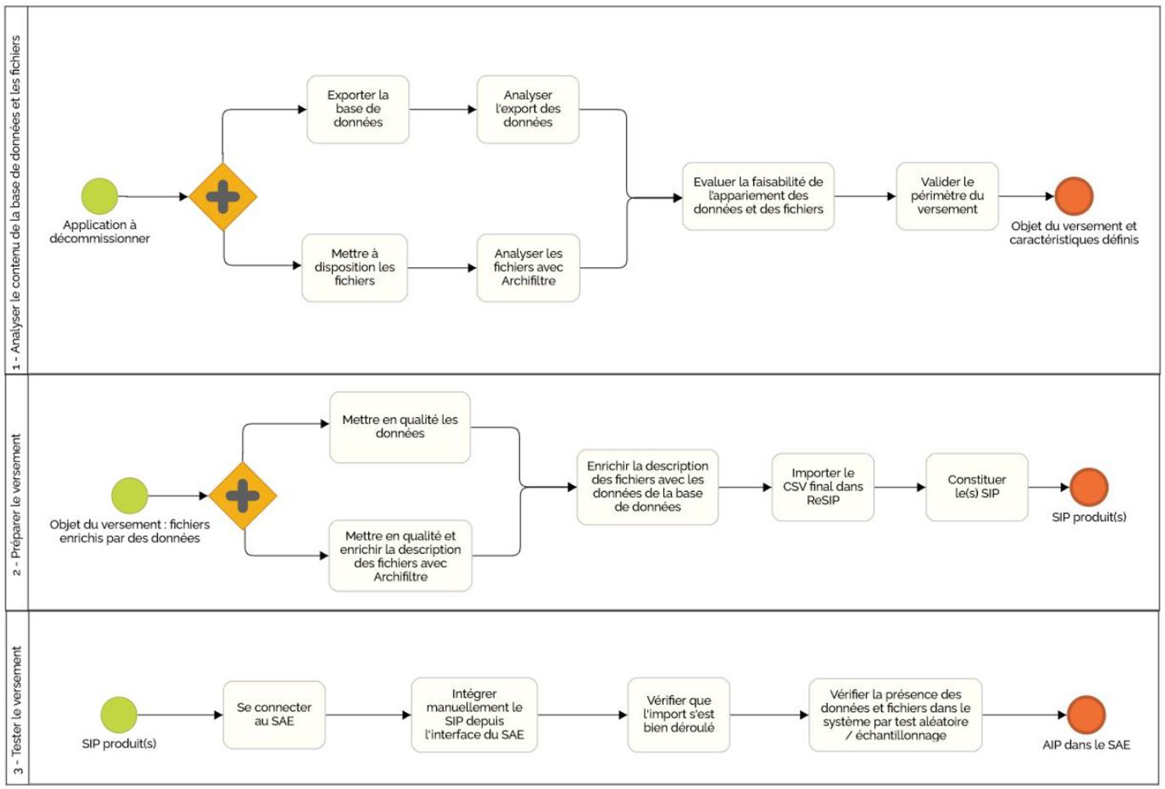
Nous souhaitons intervenir avec cette nouvelle fonctionnalité à l’étape “Enrichir la description des fichiers avec les données de la base de données” du niveaux 2 “préparer le versement”. (source : SIAF-Ministeres-Sociaux_CR_restitutionfinale.pdf produit par Olkoa (Chemin : J:\SPAT\ARCH\11_archivage_elec\3_projets_SI_ministeres\CONTIX+\DIAMAN))
Siaf-MinistèresSociaux-Atelier-Archifiltre.pptx
Finalité de la feature :
- Permettre l’import massif de métadonnées dans un but de préparation des fichiers à la transformation en SIP et au versement en SAE.
- Objectifs annexes :
Nous avons identifié un deuxième objectif au cours de cette recherche que nous exploiterons ultérieurement : pouvoir sauvegarder le travail sur un dossier en continu.
=> voir le PRD évolution de la fonctionnalité recherche
On a réussi si :
- Objectif 1 : Ajouter en masse de nouvelles métadonnées dans AF et les exporter vers Resip pour un versement.
- Objectif 2 : Pouvoir faire l’archivage d’un SI ou d’une partie d’un espace SharePoint
- Objectif 3 : Pouvoir importer des tags en masse issus d’une liste de vocabulaire contrôlé.

Situation actuelle
- Instructions
Quels sont les enjeux ? le marché ? des contraintes ? Est-ce que l’on a déjà qqchose en lien avec cette feature dans l’app ? Y a t’il un historique à connaître ?
La solution actuellement dans l’app a été développée en 2022 par Clément, il s’agit d’un POC et non d’une fonctionnalité aboutie.
- Scope du POC
EPIC Gestion des métadonnées supplémentaires: https://github.com/SocialGouv/archifiltre-private/issues/19
US Importer des métadonnées: https://github.com/SocialGouv/archifiltre-docs/issues/1452
US Choisir d’ajouter des métadonnées supplémentaires: https://github.com/SocialGouv/archifiltre-mails/issues/190
US Afficher une fenêtre de sélection du fichier de métadonnées à importer: https://github.com/SocialGouv/archifiltre-mails/issues/191
US Sélectionner les métadonnées à importer et le lien vers les éléments: https://github.com/SocialGouv/archifiltre-mails/issues/192
US Afficher les métadonnées supplémentaires: https://github.com/SocialGouv/archifiltre-mails/issues/193
US Exporter des métadonnées supplémentaires: https://github.com/SocialGouv/archifiltre-docs/issues/1471 (non terminée)
- Comment les archivistes font aujourd’hui sans cette fonctionnalité ?
Pour l’instant Anne Lambert prend le fichier Resip et l’export Resip d’AF et met les bonnes informations depuis le csv AF dans le tableur Resip afin d’avoir les informations sous les bons noms de colonnes qui correspondent aux balises SEDA acceptées par Resip.
Ce qu’on permet de faire dans Archifiltre sur l’import de métadonnées actuel
- Pour l’instant nous pouvons apporter de manière unitaire un nouveau nom, une nouvelle localisation, une description, une date corrigée ou encore des tags.
- Ajout de description et date de communicabilité en masse avec le chemin pour jointure.
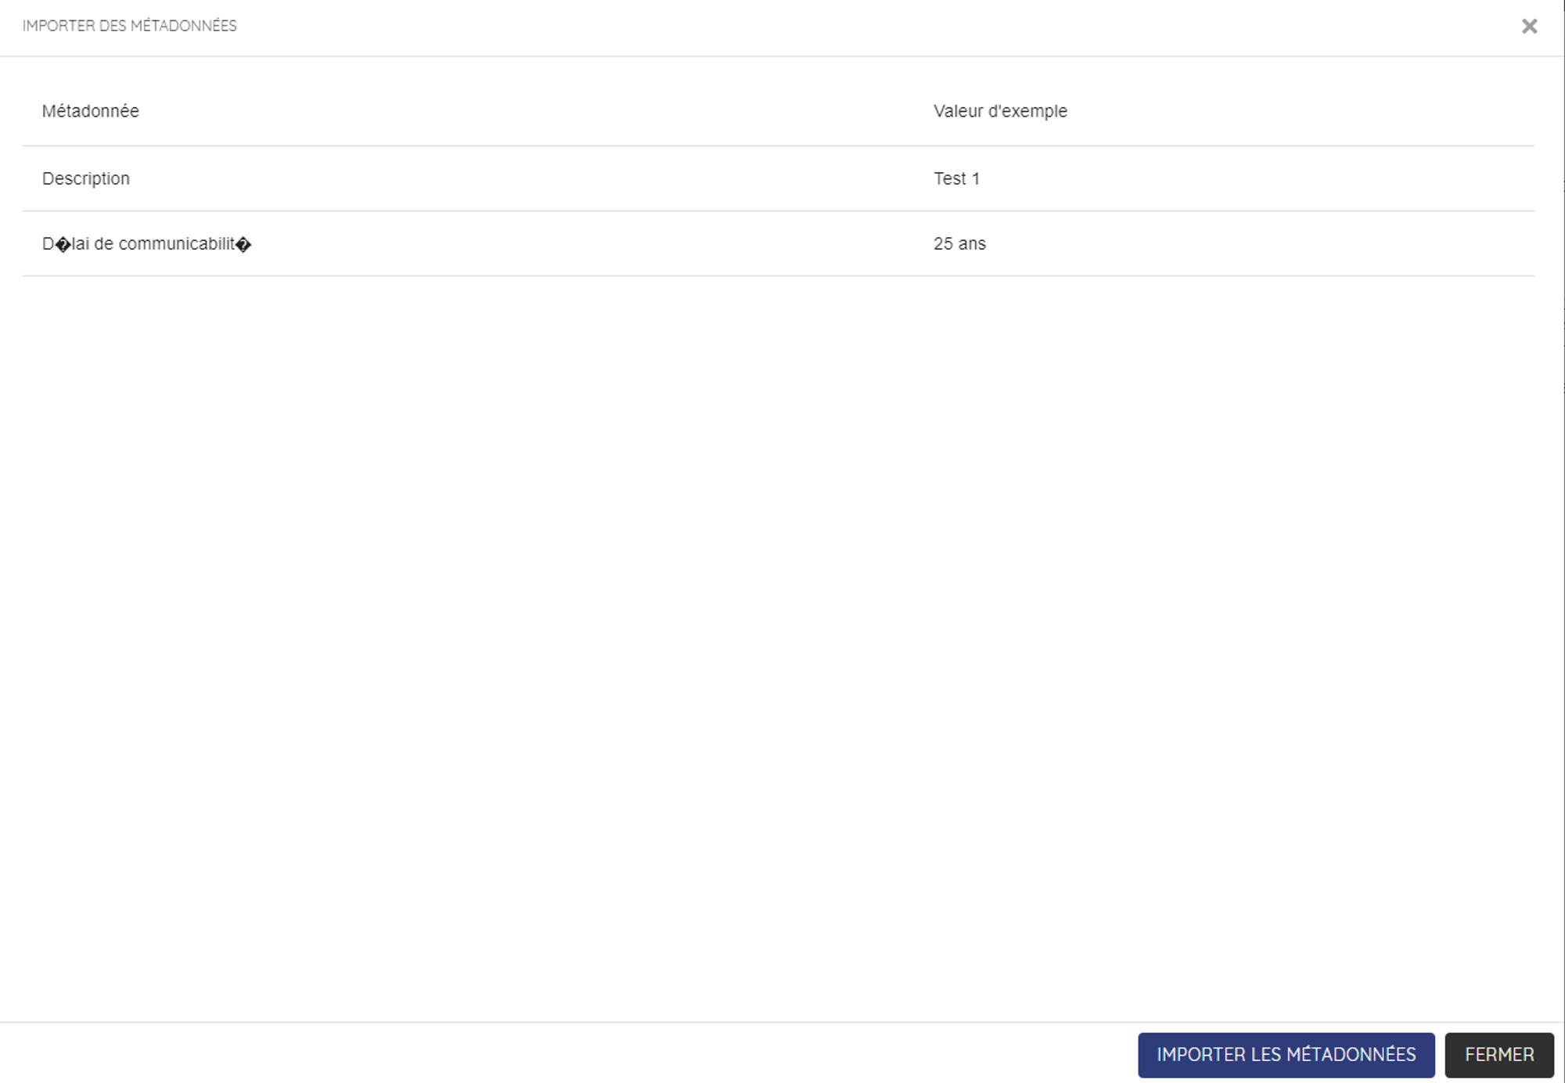
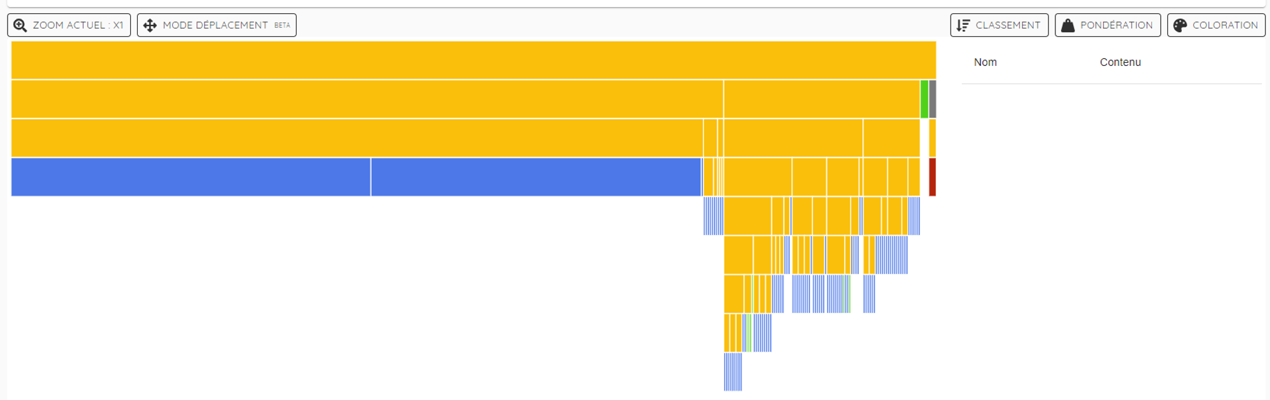
Ce qu’on avait envisagé à l’époque
- Repartir des US dans [PRD] Import de métadonnées v2023 (historique) (ça ne veut pas dire qu’on refera la même chose mais ça permettra de comprendre ce qui était prévu à l’époque)

Questions, opportunités et contraintes
- Réflexions issues du rapport Olkoa (réunion 15/05)
  - Taguer dans le CSV de métadonnées les colonnes à importer ? Donc permettre de choisir les données à importer (plutôt oui)
  - L’association de métadonnées aux dossiers/fichiers se fait avec l’identification de niveaux (plutôt non)
  - Remplacer en masse une métadonnée AF lors de l’import CSV de métadonnées (ex : remplacées les dates de dernières modifications fausse d’une arborescence Sharepoint) ⇒ voir ajout de description en masse (mapping vers AF)
  - Ajout de Tags en masse (appliquer directement les tags indiqués dans le CSV) (à voir futur mais plutôt pouvoir le faire pas juste à l’import)
  - Question du traçage des modifications (qu’on a déjà envisagé nous aussi) ⇒ pour l’instant une phrase dans la balise présentation
  - Question des métadonnées de gestion (balise management) par rapport au fait qu’on exporte que des métadonnées “content” ( les deux dans métadonnées de description balise descriptive metadata) pour l’instant ⇒ cf l’oganisation du SEDA/de ReSIP ⇒ vers potentiellement formation, rendre le SEDA compréhensible à travers l’usage
  - Il proposent de pouvoir “compléter la balise SEDA” = un peu comme Resip ? Pouvoir unitairement complété les balises ?
  - Important : penser à alerter si enrichissement pas complet (des fichiers sans métadonnées et/ou des métadonnées non associées à des fichiers).
- Questions
Est-ce que les enrichissements/ajouts de contexte sont toujours faits dans un but de versement ? Si non, dans quels buts ?
Quelles sont les métadonnées dont on a besoin pour versement depuis Asalae et Resip ?
Quels exports propose-t-on après cet import (un export SEDA 1 et un SEDA 2 ?) ?
Une fois l’import fait, peut-on éditer ces métadonnées ? Dans quelle mesure ?
Comment se positionner sur ce que les archivistes ne font pas encore ? Les accompagner avec notre outils vers l’évolution des techniques : comment les former ?
Quels formats permet-on d’importer (csv, excel, xml, etc) ?
Est-il utile de proposer une méthodologie à la préparation du fichier à importer (voir contraintes tech) ? De toute façon important de prévoir l’ajout dans la documentation d’une partie sur ça.
Pour importer, glisser/déposer seulement comme actuellement ou alternative parcourir les documents ?
J’aurais inversé les icones pour importer et exporter

Remontées users, besoins, et attentes
Main learnings
- Besoin de pouvoir associer des données-registres à des dossiers et les exporter dans un tableur correspondant au SEDA de resip.
- Besoin de permettre à l’utilisateur de choisir la balise SEDA qui correspond à la colonne de métadonnées importée.
- Besoin de pouvoir exporter ce qu’on a fait dans Archifiltre et de le ré-importer sur la même arborescence modifiée.
- Besoin de la possibilité d’importer un vocabulaire contrôlé/de sauvegarder les tags.
Préférences/aspects majeurs de la solution
👌 Préf Association de données-registres à des dossiers et leur export > besoin de pouvoir exporter et ré-importer ce qu’on fait dans AF > import de vocabulaire contrôlé.
- Témoignages
Intègre déjà une partie émissions dans ses rapports
  - Lui se base sur l’ADEME, il conseille de faire pareil
  - Serait intéressant dans AF → laisser les gens rentrer leur échelle
  - Attention aux pays (pas les même réferentiels)
Jérôme Valais, La Rochelle

Besoins identifiés sur l’import des métadonnées
- Quels sont les besoins sur cette fonctionnalité ?
  - Pouvoir associer des données-registres à des dossiers
  - Besoin d’exporter ce qu’on a fait dans Archifiltre et de le ré-importer sur la même arborescence modifiée.
  - Besoins à développer ultérieurement
    - Besoin d’import de vocabulaire contrôlé et de réutiliser des listes de tags (cf. Jérôme et Anne pour cas d’usage)
    - Faire ressortir certaines métadonnées, comme l’auteur du document (métadonnées internes qui ne sont pas dans AF pour l’instant)
    - Pouvoir faire des petits traitements massifs (identifier les espaces vides et remplacé par un caractère, pouvoir faire des recherches et remplacer, renommage de masse)
- Dans quel(s) cas les gens ont besoin d’importer des métadonnées
  - Besoin d’exporter des données d’une GED/SI/espace collaboratif et de les associées à des dossiers ou documents
Exemples :
Archives de l’urbanisme SI de gestion gérer par les élus pour infos sur les travaux. Cet SI données pas récupérées déjà sur des docs sur les serveurs. Pas besoin traitement depuis SI. (Jérôme Rouzaire)
Dossiers de contentieux SI qui reprenait les numéros d’affaires pour suivi de l’état de la procédure (Jérôme Rouzaire)
DIDPI (déclarer les possibles conflits d’intérêt) aux ministères sociaux Sortir les données du SI et les conserver. (Anne Lambert)
  - Besoin d’importer de vocabulaire contrôlé
Exemples :
Anne Etre capable de récupérer les métadonnées d’une liste des tableaux avec circulaire pour rendre interrogeable les circulaires (les indexer automatiquement depuis l’import de ce tableur).
Jérôme Pourrait importer le référentiel des producteurs. Nice utilisent thésaurus W, tentative de contrôle sur le niçard. Noms de rues changés après 1945 = pose bcp de pb, besoin d’un vocabulaire contrôlé : deux colonnes ancien nom de rue et nouveau nom (pour la gestion des permis de construire).
Témoignages :
Jérôme Rouzaire
Anne Lambert
Coline Vialle
Thibaut Larrède

Benchmark & Inspiration
Benchmark
- Sujets du bench
  - Niveau de facilité pour utilisateur (nb étapes, complexité à comprendre, visibilité de la fonctionnalité…) et son degré de liberté
  - Validation format (contraintes format) et anomalies (messages d’erreur)
  - Accompagnement méthodo
  - Comment est géré l’après (export, transfert) vers le versement ?
Ce qu’on tire du Benchmark
Intéressant de se rapprocher des propositions de Resip et d’Excel (Power Query) principalement : rester simple et avec le moins d’étapes possibles pour favoriser la prise en main par l’utilisateur. Potentiellement chemin similaire à l’import dans Excel (via Power Query) sans la possibilité de transformation des métadonnées importées.
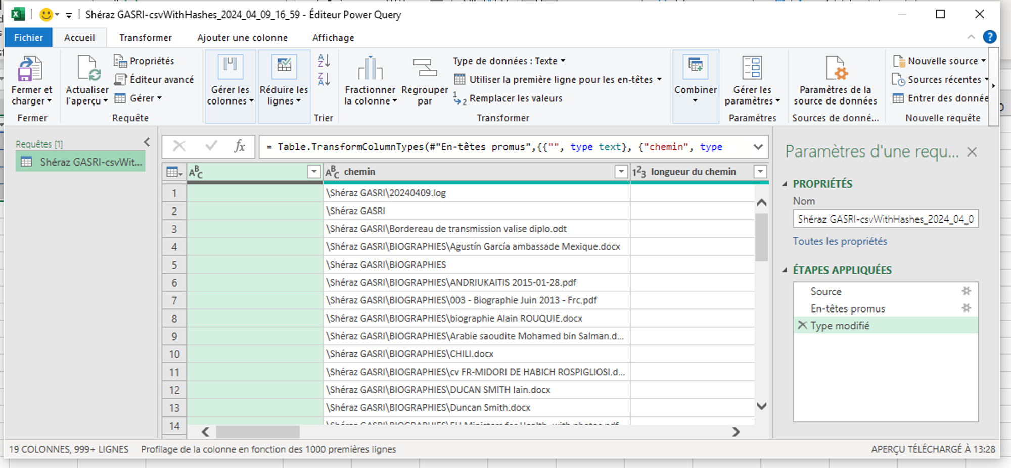
Fenêtre de vérification suite à l’import de métadonnées dans Excel (Power Query)
Utiliser des icones claires (import, modification, etc) basée sur ce qui existe déjà dans AF + inspiré des interfaces des réseaux sociaux (ex : instagram).
Besoin de proposer quelque chose qui reste techniquement simple à utiliser pour tous (donc pas de XML ou d’ETL par exemple)
Besoin d’ajouter une documentation associée à cette fonctionnalité
Besoin de cadrer les formats d’import et d’export = CSV
Permettre à l’utilisateur de choisir la balise SEDA qui correspond à la colonne de métadonnées importée.
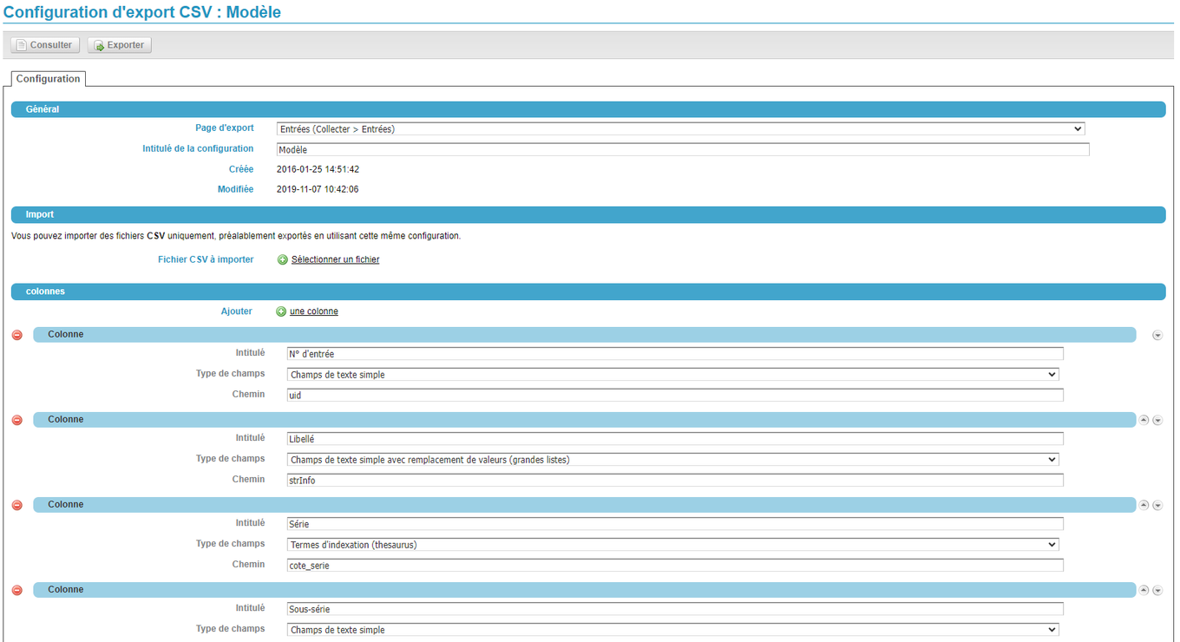
Ligeo : interface de mapping entre l’intitulé de la colonne et une liste dans “type de champs”
Probablement nécessité de donner un modèle de CSV sur lequel devra se baser l’utilisateur pour importer des métadonnées (d’après l’étude l’import de vocabulaire contrôlé dans Sharepoint).

Périmètre, parcours et guidelines feature
- lien Miro vers la Storymap et le diagramme du scope
Que doit permettre et contenir la feature dans notre cas précis et pourquoi ?
👉 Finalité de la feature: Le but de la fonctionnalité est de permettre l’import en masse de métadonnées depuis un CSV et leur export au format SEDA 2 correctement associées aux unités correspondantes.

Details du scope et guidelines pour la v1 de la fonctionnalité
- Fournir une méthodologie pour l'ajout en masse de métadonnées (voir téléchargement d'un modèle)
- Import d’un fichier .csv métadonnées (glisser/déposer + parcourir les fichiers)
- Mapping import : définir une donnée pivot automatique et écrasement automatique des données déjà dans AF
  - On impose le chemin comme donnée pivot dans un premier temps et on propose à l’utilisateur de choisir la donnée pivot dans une prochaine évolution de la fonctionnalité.
  - Dans une prochaine évolution on propose de choisir quelle colonne de métadonnée déjà présente dans AF on écrase avec quelle colonne de l’import.
  - Cette étape pourrait permettre une réimportation du travail déjà fait sur une arborescence
- Fenêtre de vérification des métadonnées importées (s'assurer qu'elles correspondent à ce qu'on veut) : validation ou annulation
  - Potentiel message d’erreur si toutes les lignes du CSV ne s’associent pas à un fichier/dossier.
- Etude des métadonnées importées par visualisation sur les stalactites
  - Affichage des métadonnées individuellement par fichier (onglet enrichissement amélioré)
- Modifications unitaires des métadonnées importées sur le modèle de ce qu’AF permet déjà de faire.
- Export pour étude :
  - Ajouter les métadonnées importées dans les exports CSV et Excel.
  - /!\ Ajout colonne "nouvel [nom_colonne_importée]" sur le modèle de ce qu'on fait pour le nom, chemin, etc en cas de modification unitaire dans AF
- Export pour versement Export Resip (SEDA 2)
  - Fenêtre permettant de faire un mapping SEDA d'après ce que sélectionne l'utilisateur (se base sur le dictionnaire des balises SEDA et/ou sur les noms des balises dans l’interface Resip).
  - 2 listes déroulantes : management (gestion) et content (description)
  - Potentiel export SEDA pour les utilisateurs d'Asalae à étudier en lien avec eux.
**Tests utilisateurs pour confirmer le scope de notre MVP**
Tableau de balises pour Mapping SEDA

Ce que l’on laisse hors du périmètre pour le moment
Creuser la façon de préparer à une importation dans asalae.

FIN DE LA PARTIE CADRAGE - DEBUT CONCEPTION DE LA SOLUTION

Complexité techniques à craquer et décisions
Tout ce qu’il faut qu’on creuse encore, en interne ou en allant chercher de l’aide externe
- Dans quel ordre les balises SEDA doivent-elles être pour que l’export AF soit accepté dans Resip ? Modèle :
modele_management_metadata.csv
- Rapport Olkoa
MinisteresSociaux_MethodologieVersement_V3.pdf produit par Olkoa (chemin : J:\SPAT\ARCH\11_archivage_elec\3_projets_SI_ministeres\CONTIX+\DIAMAN) :
« Cet enrichissement doit cependant respecter quelques contraintes pour que le fichier demeure interprétable par ReSIP :
➢ Les colonnes ajoutées doivent avoir un intitulé correspondant au nom de la balise SEDA en anglais et doivent contenir l’ensemble du chemin en cas de balise applicable sur différents niveaux (par exemple : OriginatingAgency.Identifier),
➢ Si jamais une balise sert à décrire plusieurs champs de la base de données, le libellé de la colonne doit être numéroté, en commençant par 0 (par exemple, si plusieurs mots-clés sont à ajouter, le libellé de la colonne correspondant à la valeur du mot-clé s’intitulera « Keyword.0.KeywordContent », puis le second « Keyword.1.KeywordContent » etc...)
➢ Il est important que les données ajoutées ne contiennent ni accent, ni apostrophe. »
- Tente-t-on de faire un export pour les versement dans asalae ? A développer avec l’équipe Libriciel
- Développe-t-on l’idée de permettre des modification de métadonnées en masse ? Oui, par écrasement de données déjà présentent dans AF
- Quel format d’import de métadonnées choisi-t-on ? Un CSV ? Quel modèle suivre ? CSV
- Voir si l’idée d’élaborer une méthodologie OpenRefine/AF est une bonne idée = proposer une méthodologie de préparation du CSV avant l’import ?
- ATTENTION : gérer le cas d’import de l’arborescence dans le csv de métadonnées (et les fichiers primo importés sont à plats à l’origine) = cas de bcp de SI mais pas espaces collaboratifs.

Points à résoudre
Status | Sujet | Périmètre | Personnes impliquées | Conclusions
Résolu | Quel affichage pour mapper les colonnes importées avec les existantes ? | UX/UI | Samuel, Guillaume, Mathilde | Voir wireframes
Résolu | Quelles sont les contraintes sur les colonnes qu’on assigne automatiquement dans l’export RESIP actuellement (dates, description, etc.) |  | // | Voir double tableau balises SEDA
Résolu | Quels messages d’alertes prévoir à l’import ? |  | // | Voir wireframes
Résolu | Quel affichage et position pour les métadonnées importées ? | UX/UI | // | Voir wireframes
Résolu | Quel affichage pour le mapping entre les colonnes des métadonnées et les balises SEDA ? | UX/UI | // | Voir wireframes
Ouvert | Identifier les contraintes/erreurs à gérer |  | // | Voir spécifications
Ouvert | Y at’il une limite de poids du csv à l’import ? | Tech | Guillaume

Proto/design
Protos wireframes sur Balsamiq
https://balsamiq.cloud/sm55efg/ppd666m

Tracking à ajouter dans l’app

Documentation

Support marketing/Com
- Compte rendu sur usage pour les JO (à creuser avec Chloé)
  - Article/cas d’usage
  - Webinaire ?

Orga et plan de QA

Comment release ?

